今日动态
2025.5.29 周四 晴
※一日活动篇
◎今日来园人数：20人出勤，5人请假。
姓名 | 来园情况 | 姓名 | 来园情况
吴玥兮 | √ | 周荣安
承芮伊 |  | 王耀泽 | √
常祈安 | √ | 徐一凯 | √
李舒扬 | √ | 范宥泽 | √
郑宇函 | √ | 魏璟炎 | √
左晨昕 | √ | 杨承明 | √
王芷柠 | √ | 潘言恩 | √
程墨桐 | √ | 吴梓溪 | √
陈望舒 | √ | 莫梓涵 | √
卢欣悦 | √ | 王天乐 | √
程子杰 | √ | 严子沐 | √
李一诺 |  | 鲍珈一
王劲霖 | √

※集体活动情况：数学：认识早晨、白天、晚上、深夜
这是一节关于时间的数学活动。一天分为早晨、白天、晚上和深夜。早晨，人们会洗漱、吃早饭等等；白天，人们会工作、上学等等；晚上，有的人们还在工作，有的则开始做晚饭等等；深夜，人们已经进入了美梦。通过本次活动，让幼儿感知早晨、白天、晚上和深夜的特征，并对其顺序进行排序。
活动中王耀泽、卢欣悦、程墨桐、杨承明、魏璟炎、程子杰、严子沐、徐一凯、李舒扬、吴梓溪常、祈安、陈望舒、王劲霖、承芮伊、王芷柠、范宥泽、莫梓涵、王天乐、能正确分辨早晨、白天、晚上、深夜，了解其特征并进行四个时间段的进行排序。
※区域活动情况：
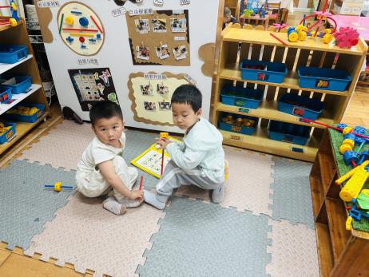 | 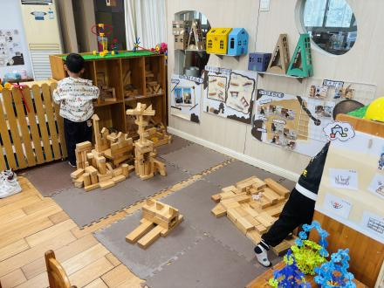 | 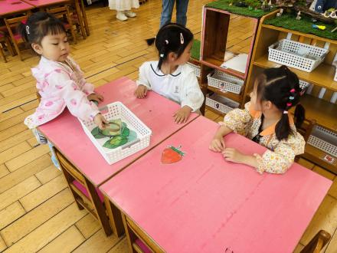
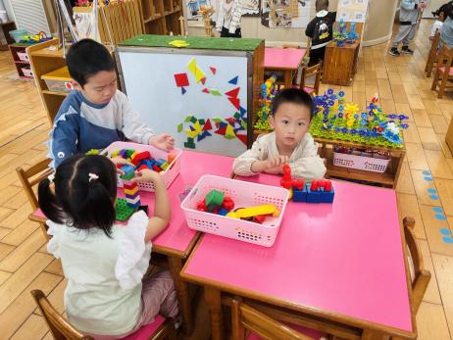 | 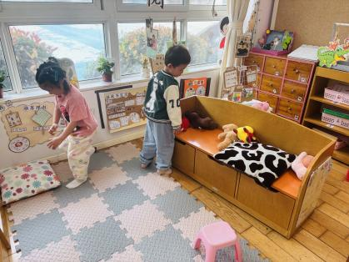

※生活活动情况：
1.午餐情况：
今天午餐时，孩子们能够自主洗手，有序用餐，其中能够全部吃完的幼儿有：杨承明、王芷柠、郑宇函、徐一凯、陈望舒、李舒扬、程墨桐、魏璟炎、程子杰、常祈安
还有几位小朋友有挑食现象，记得多吃蔬菜哦。
2.午睡情况：
能够自主脱裤子、叠裤子的幼儿为：莫梓涵、范宥泽、徐一凯、吴玥兮、李舒扬、卢欣悦、杨承明
※家园合作：
各位家长好！
为迎接儿童节与端午节的到来，我园将举办“夏韵端阳・童梦六一”游园会。活动当天（本周五），孩子们可以身着汉服、旗袍、节日主题等精美服饰，展现别样风采，也可以选择穿园服参与。
期待孩子们快乐过节，留下美好回忆！

新龙小班组家长会
时间 | 内容
8：00-8:20 | 签到
8:20-9:20 | 户外、早操(户外场地为前操场，场地布置好后，小班组进行混班，家长跟随幼儿)
9：20-9:40 | 早点观摩
9:40-10:00 | 过渡环节(音乐游戏、手指游戏)
10:00-10:30 | 亲子制作(结合班级巧手节制作主题进行亲子制作)
10:30-10:50 | 交流分享(围绕各自的作品，请每个幼儿说-说)

